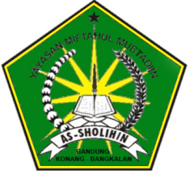

UJIAN AKHIR SEMESTER I

MADRASAH DINIYAH (MD)

MIFTAHUL MUBTADIIN AS-SHOLIHIN

TAHUN PELAJARAN 2016-2017

Nama : Hari/Tanggal :

Kelas :II (Dua) Mata Pelajaran :Bahasa Arab

(***Terjemahkanlah ke dalam bahasa arab !***) ! **ترجيم هذه الكلمت الى لغة العربية** .ا

1. Ini meja tulis
2. Ini kapur tulis
3. Apakah ini tas
4. Apakah ini penghapus

(***Terjemahkanlah ke dalam bahasa indonesia !***) ! **ترجيم هذه الكلمت الى لغة الئدونسية.ب**

1. مَا هَذِهِ ؟ هَذِهِ مِصْطَرَةٌ

2. هَلْ هَذَا مَكْتَبٌ ؟ نَعَمْ هَذَا مَكْتَبٌ

3. هَلْ هَذِهِ مِصْطَرَةٌ ؟ لَا هَذِهِ مِبْرَاةٌ

4. هَلْ عِنْدَكَ مِصْطَرَةٌ ؟ لَا عِنْدِيْ لَوْحٌ

5. أَنَا أَتَعَلَّمْ فِى الْمَدْرَسَةِ. مُحَمَّدٌ يَتَعَلَّمُ فِى الْمَسْجِدِ

6. هَلْ عِنْدَكَ لَوْحٌ وَ ذَفْتَرٌ ؟ لَا عِنْدِيْ ذَفْتَرٌ فَقَطْ